



**数据库原理及应用实验报告**

**学 生：** 马凌峰

**学 号：** 202307020122

**学 院：**电子信息与人工智能学院

**专 业：** 计算机科学与技术

**指导教师：** 费蓉蓉

2025**年** 4**月** 28**日**

**目 录**

实验一 熟悉数据库系统的操作环境………………………………………………1

实验二 ……………………………………………………….….…………………10

实验三 ………………………………………………………………………………10

实验四 ………………………………………………………………………………10

**实验一 熟悉数据库系统的操作环境(预习报告)**

**一、实验目的**

1．掌握MySQL 8.0数据库软件的安装与配置。

2．熟悉VSCode数据库插件（如MySQL/MariaDB）的基本使用方法。

3．了解MySQL数据库的逻辑结构（库/表/字段）与物理存储特点。

4．掌握通过SQL语句创建/管理数据库的方法。

5．掌握DDL语句创建表、DML语句操作数据的语法规范。

6．理解关系型数据库的完整性约束实现方式。

**二、实验仪器**

计算机（Windows）、MySQL 8.0数据库系统、VSCode编辑器（含Database Client插件）。

**三、实验原理**

基于MySQL关系数据库管理系统，通过结构化查询语言（SQL）实现：

数据定义语言（DDL）：CREATE DATABASE/TABLE

数据操作语言（DML）：INSERT/UPDATE/DELETE

数据完整性约束：PRIMARY KEY/FOREIGN KEY/CHECK

可视化工具操作：VSCode的SQL文件编辑与执行

**四、实验内容**

1．MySQL环境搭建

安装MySQL 8.0服务器与客户端

2．创建数据库

掌握创建数据库软件的方法

3．删除数据库

掌握删除数据库软件的方法

4．创建数据表

掌握创建数据库软件的方法

**五、小结**

通过本实验将深入理解关系数据库的物理实现与逻辑设计之间的关系，重点注意MySQL与SQL Server在数据类型（如ENUM代替BIT）、约束语法（CHECK支持度）等方面的差异。实践过程中需要严格遵循"创建库→建表→插数据"的操作顺序，特别注意外键约束的依赖关系维护。

**实验1 熟悉数据库系统的操作环境(实验报告)**

**一、实验目的**

1．练习安装SQL SERVER 2017数据库软件

2．掌握MySQL 8.0数据库软件的安装与配置

3．熟悉VSCode数据库插件的连接与操作

4．理解MySQL数据库的逻辑结构（库/表/字段）与物理存储特征

5．掌握通过SQL语句创建/管理数据库与数据表

6．掌握数据完整性约束的实现方法（主键、外键、默认值）

7．掌握DML语句进行数据插入操作

**二、实验内容**

1. MySQL环境搭建

（1）安装与配置

下载MySQL 8.0社区版安装包

安装过程中设置root账户密码（本实验使用密码：123456）

配置系统环境变量：将C:\Program Files\MySQL\MySQL Server 8.0\bin加入PATH

（2）服务管理

启动MySQL服务（Windows）

2．数据库操作（VSCode实现）

（1）创建数据库

通过VSCode插件执行：



1. 删除数据库



3．创建数据表(在(1)(2)(3)后写清创建语句)

（1）在数据库XSCJ上，建立如下所示的表XSQK：

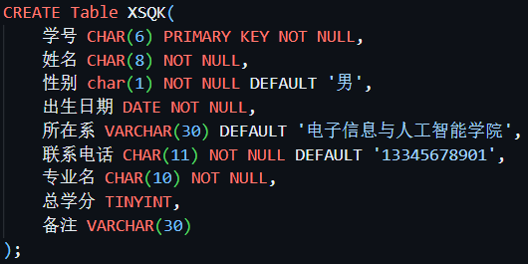

1. 向XSQK中添加记录。

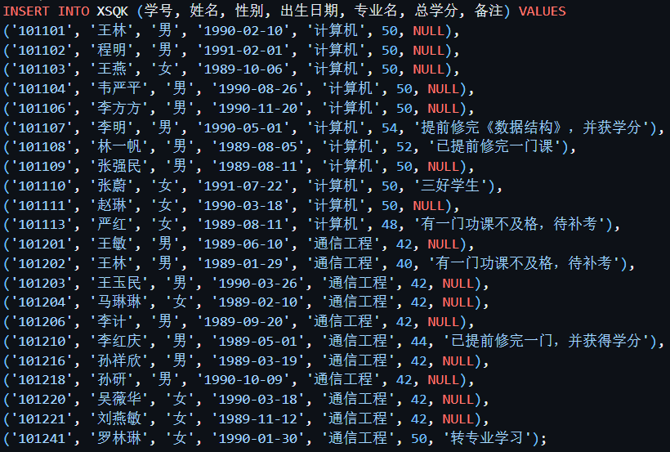

**三、实验结果(每一步实验后的实验结果是什么样子写在这部分)**

1. 创建XSCJ数据库

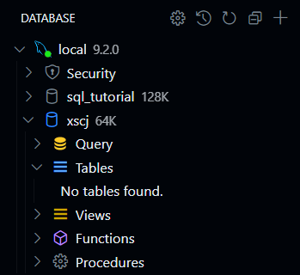

1. 创建数据表XSQK、KC、XS、KC

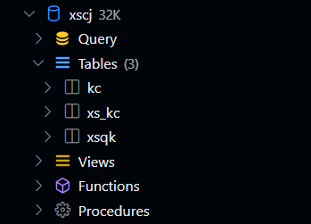

1. 向数据表中添加数据

表XSQK:

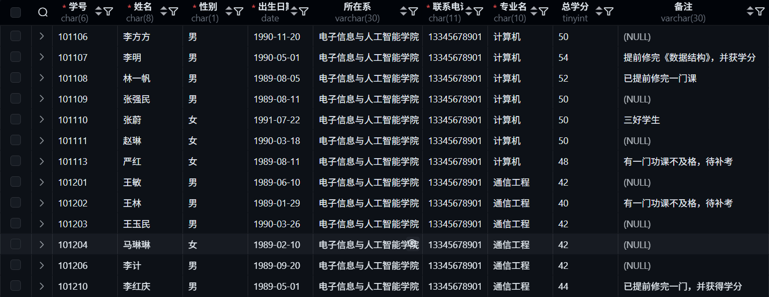

表KC:

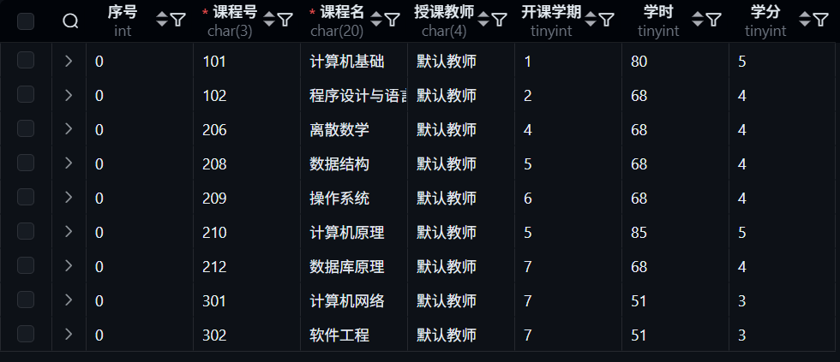

表XS_KC:

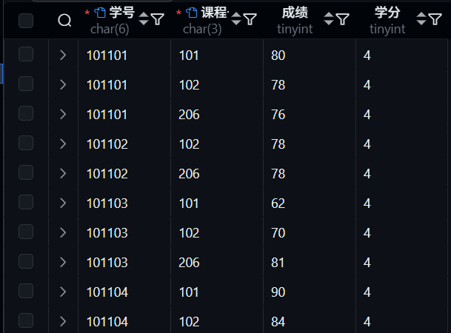

**四、思考题**

xscj_data文件和xscj_log文件的区别是什么？

xsc.j_data用来记录数据，用来存储人们所要进行操作的数据，xsc.j_log用来存日志文件，在系统出现问题时，可借助此文件进行恢复。

**五、实验过程中遇到的问题及解决方法**

问题1：外键约束失败

现象：插入XS_KC表时提示`FOREIGN KEY constraint fails`

原因：先创建了XS_KC表，但XSQK/KC表尚未创建

解决：调整建表顺序为XSQK→KC→XS_KC

问题2：默认值不生效

现象：联系电话字段插入NULL值报错

原因：字段定义为`NOT NULL`但未显式插入值

解决：修改INSERT语句为`INSERT INTO XSQK (学号,姓名,...) VALUES (...)`明确列名